快乐游千岛湖（5A中心区）、桐庐瑶琳仙境、大奇山森林公园纯玩二日行程单
青山绿水
产品编号 | KL-QDH20210909 | 出发地 | 浙江省-绍兴市-绍兴县 | 目的地 | 浙江省-杭州千岛湖中心湖区-杭州千岛湖-桐庐瑶琳仙境-大奇山国家森林公园
行程天数 | 2 | 去程交通 | 汽车 | 返程交通 | 汽车
参考航班 | 无
产品亮点 | ★欣赏瑶琳仙境曲折有致的洞势地貌，瑰丽多姿的群石景观！
产品介绍 | 备 注：30人以上成团,如未成团,提前三天通知，敬请谅解！集合标志：“快乐之旅”导游旗。★出行客人须携带本人有效身份证原件！  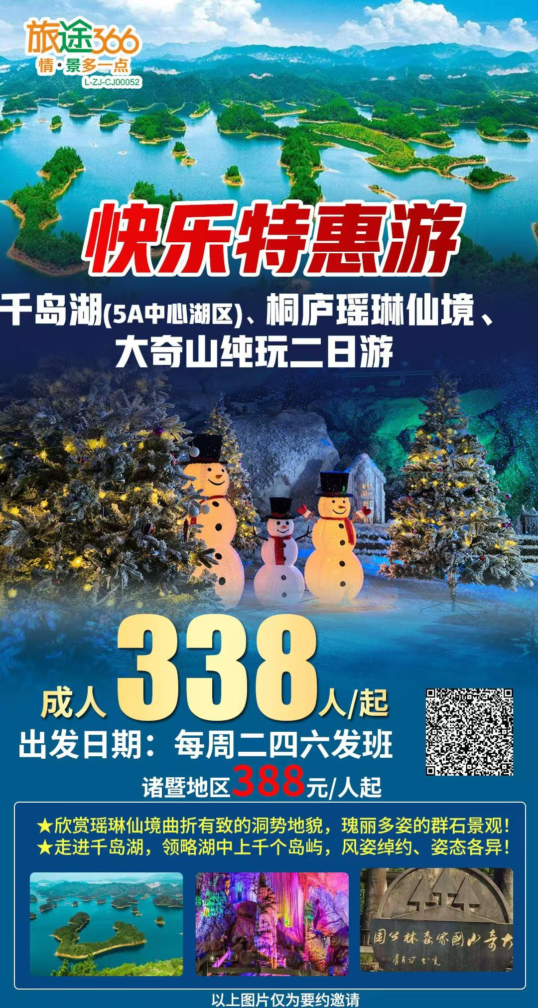
行程安排
行程详情
第1天 住宿：千岛湖下姜村
费用说明
费用包含 | 1.赠送项目：旅游帽
费用不包含 | 1、千岛湖门票+游船195元（活动团优惠价185元：70周岁以下需补185元，70周岁以上需补65元）
自费点
项目类型 | 描述 | 停留时间 | 参考价格
千岛湖门票+游船195元 | 活动团优惠价185元：70周岁以下需补185元，70周岁以上需补150元 | 240 分钟 | ¥ 185.00
其他说明
预订须知 | 1、“安全出行，文明旅游”，旅游途中，请遵守尊重社会公德和尊重当地风俗。
温馨提示 | 儿童安排：
保险信息 | 千岛湖：国家5A级景区。位于浙江省淳安县境内，是世界上岛屿最多的湖。是1959年我国建造的第一座自行设计、自制设备的大型水力发电站--新安江水力发电站而拦坝蓄水形成的人工湖，是国家一级水体。千岛湖水在中国大江大湖中位居优质水之首。千岛湖景区总面积为982平方公里，其中湖区面积为573平方公里，因湖内拥有星罗棋布的1078个岛屿而得名。杭州千岛湖与加拿大渥太华西南200多公里的金斯顿千岛湖、湖北黄石阳新仙岛湖并称为"世界三大千岛湖"。

